Министерство образования и науки Российской Федерации
Федеральное государственное автономное образовательное
учреждение высшего образования
«НАЦИОНАЛЬНЫЙ ИССЛЕДОВАТЕЛЬСКИЙ
ТОМСКИЙ ПОЛИТЕХНИЧЕСКИЙ УНИВЕРСИТЕТ»

Подразделение: Инженерная школа энергетики
Направление подготовки: 09.04.03 – Прикладная информатика
Отделение: Электроэнергетики и электротехники

Проектная документация
Отчёт по лабораторной работе №5
по дисциплине: «Основы объектно-ориентированного программирования»
Выполнил студент гр. О-5КМ31 |  |  | __________ |  |  | Шлапак М.Р.
Отчёт принял | доцент, к.т.н. |  | __________ |  |  | Калентьев А. А.
Томск 2025
СОДЕРЖАНИЕ
ВВЕДЕНИЕ 3
1 Основная часть 4
1.1 UML диаграмма вариантов использования 4
1.2 UML диаграмма классов 5
1.3 Описание классов, образующих связь типа «общее-частное» 7
1.4 Дерево ветвлений Git 9
1.5 Тестирование программы 10
СПИСОК ИСПОЛЬЗОВАННЫХ ИСТОЧНИКОВ 23
ПРИЛОЖЕНИЕ А 24

ВВЕДЕНИЕ
Корректная и полная документация сопровождает разработку программного обеспечения (далее – ПО) от появления идеи до выпуска конечного продукта. Написание документации является обязательным критерием разработки и последующей поддержки проекта [1].
Целью данной лабораторной работы является разработка проектной документации на созданный программный продукт.
Для достижения поставленной цели должны быть выполнены следующие задачи:
- Составление технического задания (далее – ТЗ) на разработанную программу (Приложение А);
- Составление UML диаграммы вариантов использования для разработанной программы;
- Составление UML диаграммы классов;
- Описание классов, образующих связь типа «общее-частное»;
- Привести дерево ветвлений Git;
- Провести тестирование программы.

1 Основная часть

1.1 UML диаграмма вариантов использования
Вариант использования (use case) — это описание множества последовательных действий (включая вариации), которые выполняются некоторым субъектом с целью получения результата, значимого для некоторого действующего лица [1]. ВИ предполагает взаимодействие действующих лиц и системы или другого объекта. Действующее лицо представляет собой логически связанное множество ролей, которые играют пользователи системы во время взаимодействия с ней.
Диаграмма вариантов использования для разработанного ПО приведена на рисунке 1.
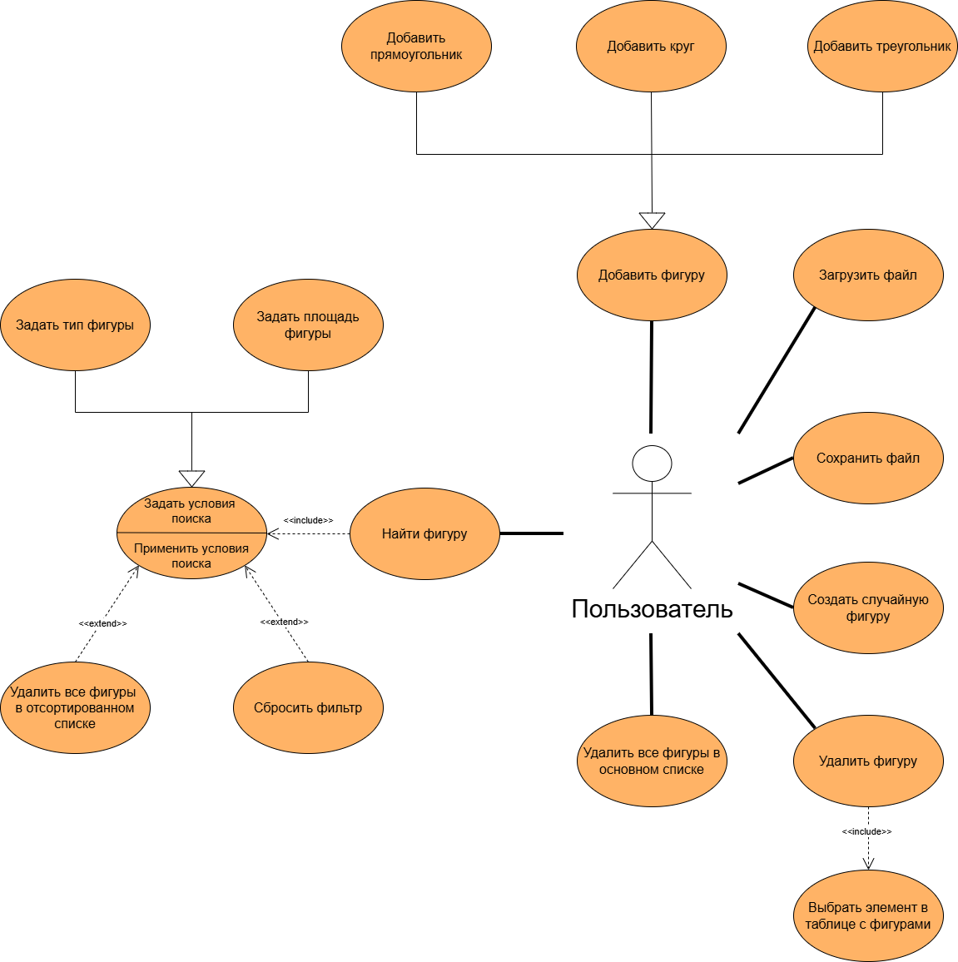
Рисунок 1 – Диаграмма вариантов использования

1.2 UML диаграмма классов
Диаграмма классов — это центральная методика моделирования, которая используется практически во всех объектно-ориентированных методах. Эта диаграмма описывает типы объектов в системе и различные виды статических отношений, которые существуют между ними. Широко применяется не только для документирования и визуализации, но также для конструирования посредством прямого или обратного проектирования.
Диаграмма классов приведена на рисунке 2.

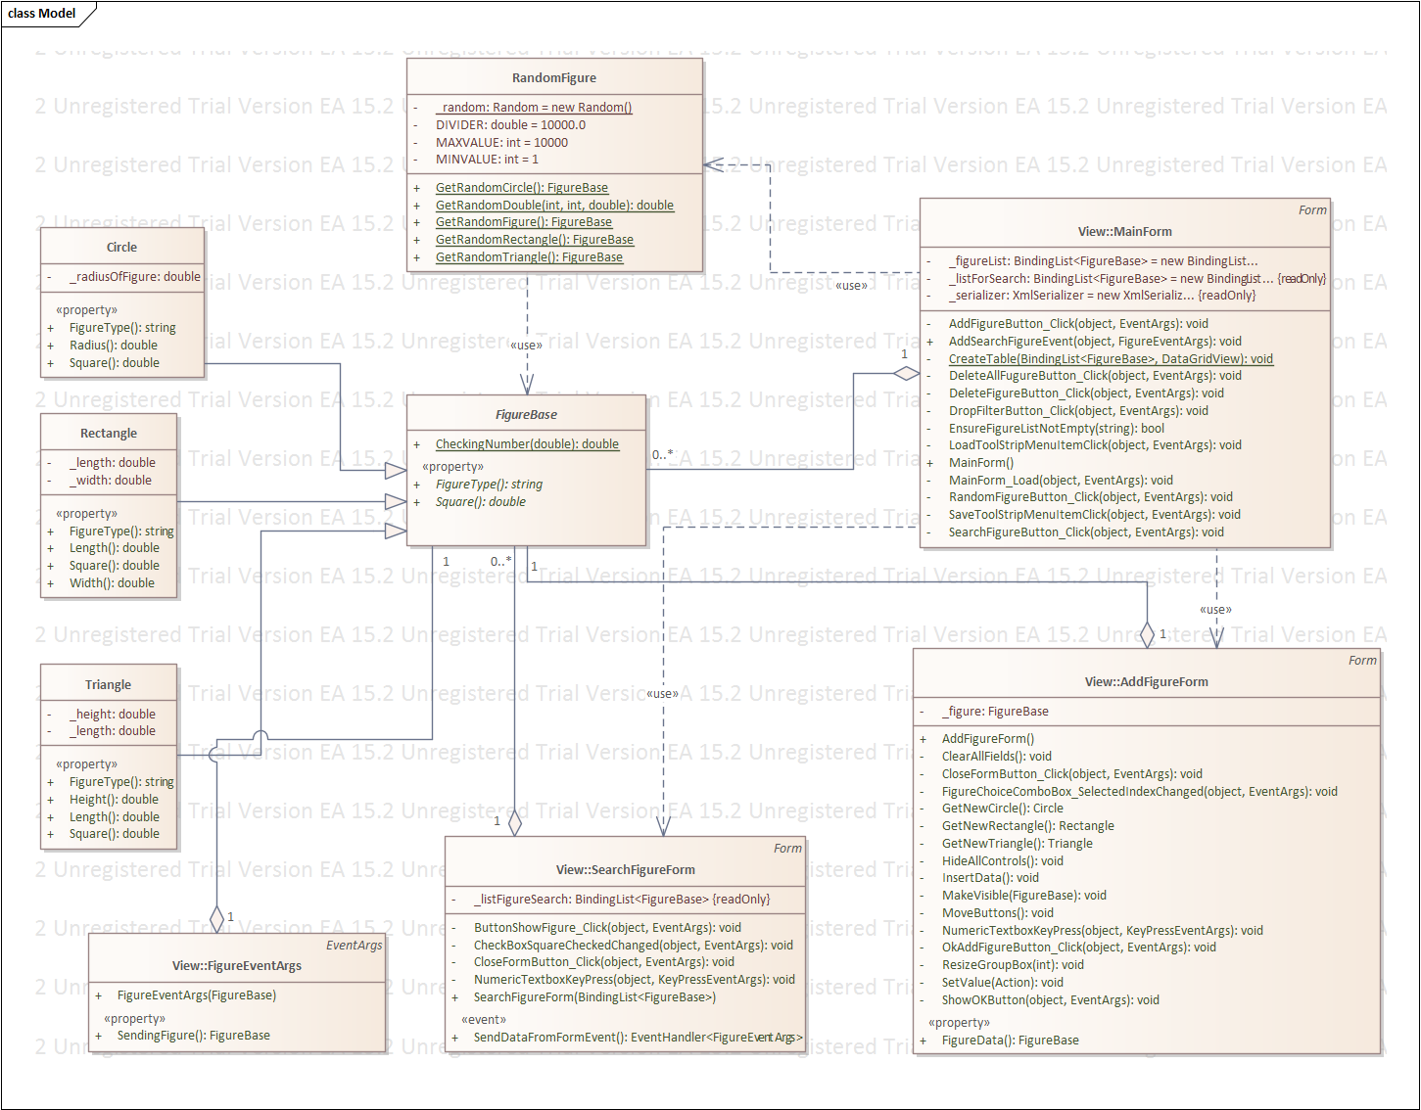
Рисунок 2 – UML диаграмма классов

1.3 Описание классов, образующих связь типа «общее-частное»
В таблице 1 приведено описание абстрактного класса FigureBase с его полями, свойствами и методами.
Таблица 1 – Описание класса FigureBase
Название | Тип | Описание
Описание класса
Класс FigureBase – абстрактный базовый класс для двумерных фигур
Свойства
+ FigureType | string | Тип фигуры.  Абстрактное свойство, переопределяется в производных классах.
+ Square | double | Площадь фигуры.  Абстрактное свойство, переопределяется в производных классах.
Методы
+ CheckingNumber (double) | double | Проверяет корректность ввода параметров фигур  double – любой параметр фигуры

В таблицах 2–4 приведены описания классов Прямоугольник (Rectangle), Треугольник (Triangle) и Круг (Circle), которые наследуются от FigureBase.
Таблица 2 – Описание класса Rectangle
Название | Тип | Описание
Описание класса
Класс Rectangle – прямоугольник
Поля
–_length | double | Длина прямоугольника
– _width | double | Ширина прямоугольника
Свойства
+ FigureType | string | Тип фигуры
+ Length | double | Длина прямоугольника
+ Square | double | Вычисление площади прямоугольника
+ Width | double | Ширина прямоугольника
Таблица 3 – Описание класса Triangle
Название | Тип | Описание
Описание класса
Класс Triangle – треугольник
Поля
– _height | double | Высота треугольника, проведённая к стороне
–_length | double | Длина стороны треугольника
Свойства
+ FigureType | string | Тип фигуры
+ Height | double | Высота треугольника, проведённая к стороне
+ Length | double | Длина стороны треугольника
+ Square | double | Вычисление площади треугольника
Таблица 4 – Описание класса Circle
Название | Тип | Описание
Описание класса
Класс Circle – круг
Поля
–_radiusOfFigure | double | Радиус круга
Свойства
+ FigureType | string | Тип фигуры
+ Radius | double | Радиус круга
+ Square | double | Вычисление площади круга

1.4 Дерево ветвлений Git
На рисунке 3 представлено дерево ветвлений Git, полученное по окончании работы с проектом.
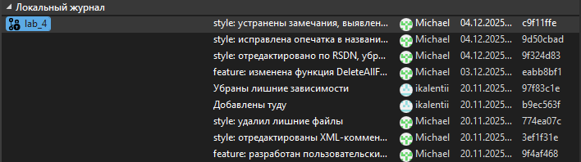
Рисунок 3 – Дерево ветвлений Git

1.5 Тестирование программы
Далее приводится процесс функционального тестирования программы.
Графический интерфейс пользователя представлен на рисунке 4.
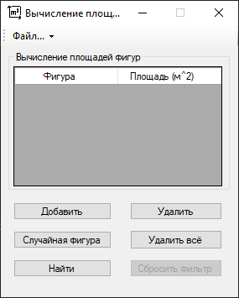
Рисунок 4 – Графический интерфейс пользователя
1.5.1 Тестовый случай «Добавить элемент»
Для добавления элемента необходимо вызвать соответствующую форму путём нажатия кнопки «Добавить…» (рисунок 5).
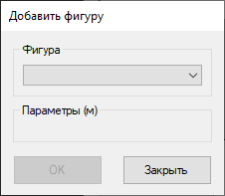
Рисунок 5 – Форма для добавления элемента
Для ввода параметров фигуры (прямоугольника, треугольника или круга) необходимо сначала выбрать нужный тип в выпадающем списке. После заполнения всех полей необходимо нажать на кнопку «ОК» — новая фигура добавится в таблицу на главной форме (см. рисунки 6 и 7).
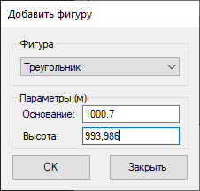
Рисунок 6 – Заполнение полей
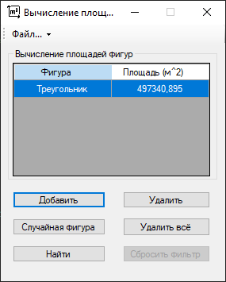
Рисунок 7 – Успешное добавление нового элемента
В программе реализована проверка вводимых данных. Если пользователь попытается указать некорректные значения — например, отрицательное число или специальное значение NaN — на экране появится сообщение об ошибке с пояснением (см. рисунки 8–9).
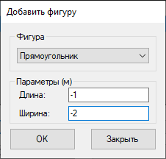
Рисунок 8 – Некорректный ввод (отрицательное число)
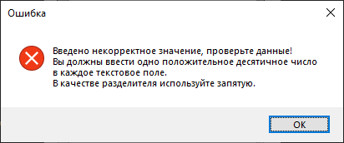
Рисунок 9 – Сообщение об ошибке
1.5.2 Тестовый случай «Удалить элемент»
Для удаления одного элемента необходимо выбрать его в таблице и нажать на кнопку «Удалить» (рисунки 10 и 11).
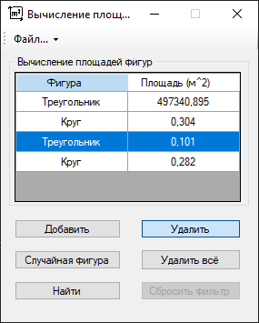
Рисунок 10 – Выбор элемента в таблице
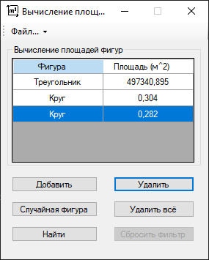
Рисунок 11 – Результат нажатия кнопки «Удалить»
Для удаления всех элементов в таблице необходимо нажать на кнопку «Удалить всё» (рисунки 12 и 13).
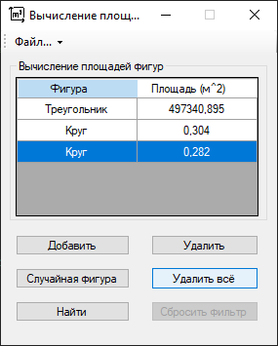
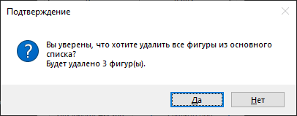
Рисунок 12 – Удаление всех элементов
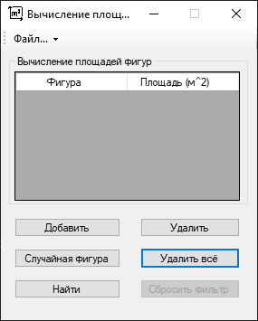
Рисунок 13 – Результат удаления всех элементов
1.5.3 Тестовый случай «Случайная фигура»
Для создания фигуры случайного класса (круг, прямоугольник, треугольник) с произвольной площадью необходимо нажать на кнопку «Случайная фигура» (рис. 14). После этого в списке сразу же появится запись. На рисунке 15 – пример трёх использований данной функции.
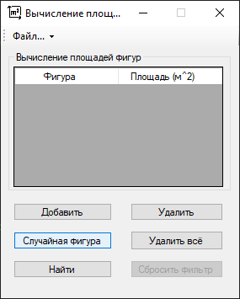
Рисунок 14 – Случайная фигура
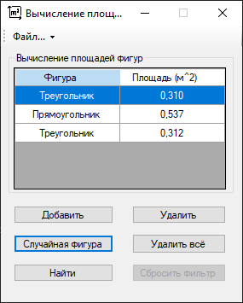
Рисунок 15 – Результат создания трёх случайных фигур
1.5.4 Тестовый случай «Найти элемент»
Для поиска элементов в списке необходимо нажать кнопку «Найти…» (рисунок 16). Откроется соответствующая форма для поиска (рисунок 17).
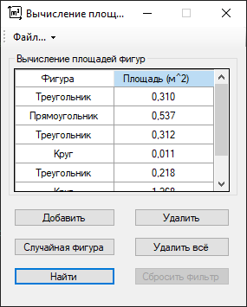
Рисунок 16 – Вызов формы для поиска элементов
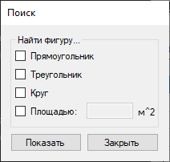
Рисунок 17 – Форма для поиска
Пользователь отмечает нужные критерии поиска, при необходимости указывает значения параметров и нажимает кнопку «Показать» (рисунки 18 и 19). Для отмены фильтрации и возврата к полному списку служит кнопка «Сбросить фильтр» (рисунок 20-21).
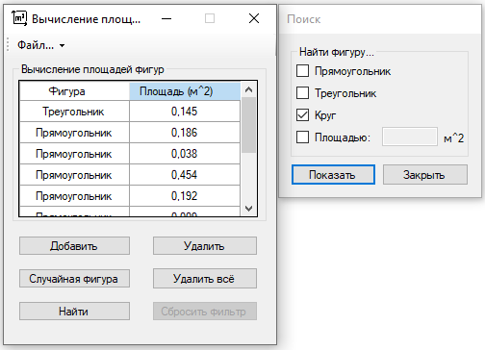
Рисунок 18 – Поиск элемента по названию
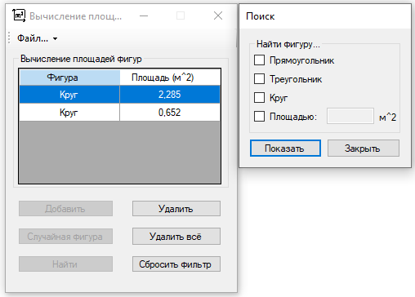
Рисунок 19 – Результат поиска элемента

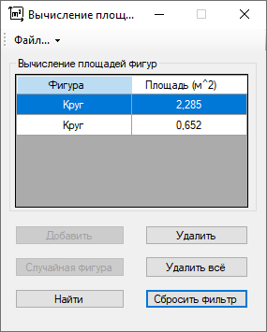
Рисунок 20 – Сброс условий поиска
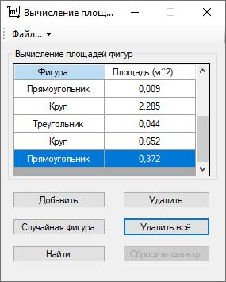
Рисунок 21 – Результат сброса условий поиска
Кроме того, в случае, когда пользователь произвёл поиск нужной фигуры (например, фигуры «Круг»), функция «Удалить всё» произведёт удаление только отсортированной части (рис. 22).
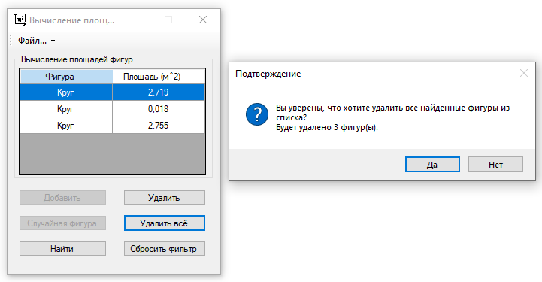
Рисунок 22 – Результат работы функции «Удалить всё» после выполнения поиска фигуры (функция «Найти»)

1.5.5 Тестовый случай «Сохранить данные»
Для сохранения данных в таблице необходимо нажать на панели «Файл...\Сохранить» (рисунок 23). Откроется системный диалог сохранения файла, где пользователь выбирает директорию и указывает имя файла (рисунок 24).
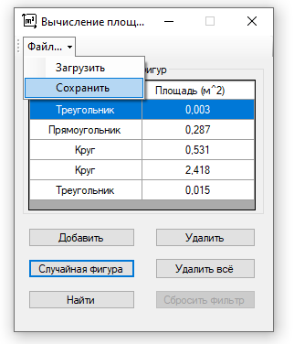
Рисунок 23 – Сохранение данных
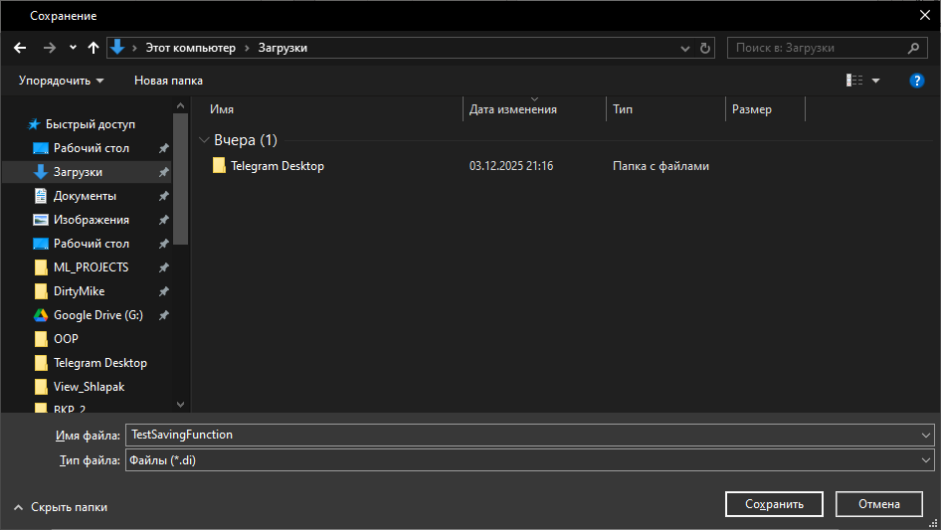
Рисунок 24 – Сохранение файла
После сохранения данных в файл появится соответствующее сообщение (рисунки 25 и 26).
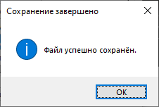
Рисунок 25 – Сообщение о сохранении файла
Рисунок 26 – Результат сохранения файла
В случае, если таблица пуста, сохранение не производится (рисунок 27).
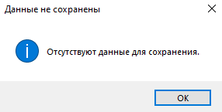
Рисунок 27 – Результат нажатия на кнопку «Сохранить данные» при пустой таблице
1.5.6 Тестовый случай «Загрузить данные»
Для загрузки данных в таблицу необходимо нажать на соответствующую кнопку (рисунок 28).
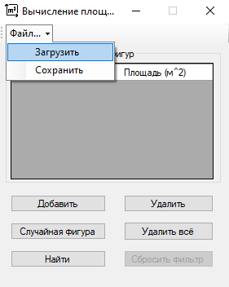
Рисунок 28 – Загрузить данные в таблицу
Далее откроется системный диалог загрузки файла (рисунок 29). После успешной загрузки появится сообщение (рисунки 30 и 31).
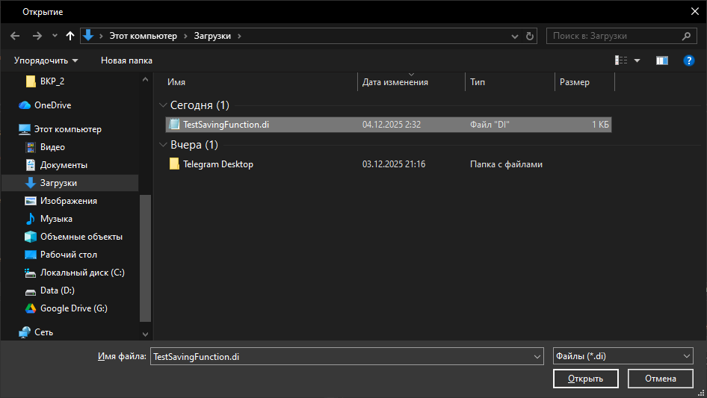
Рисунок 29 – Выбор файла для загрузки
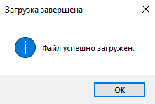
Рисунок 30 – Сообщение, информирующее об успешной загрузке файла
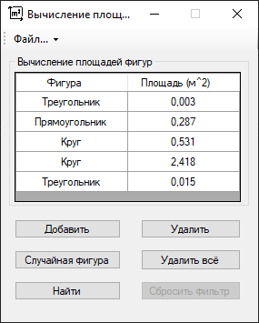
Рисунок 31 – Результат загрузки данных
В случае, если XSD схема файла не соответствует установленному формату, появится соответствующее сообщение (рисунок 32).
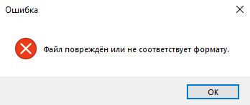
Рисунок 32 – Загрузка повреждённого файла

СПИСОК ИСПОЛЬЗОВАННЫХ ИСТОЧНИКОВ
- Калентьев, А. А. Новые технологии в программировании : учебное пособие / А. А. Калентьев, Д. В. Гарайс, А. Е. Гориянов. – Томск : Эль Контент, 2014. – 176 с. – ISBN 978-5-4332-0185-9.

ПРИЛОЖЕНИЕ А
Техническое задание на создание автоматизированной системы
Программа для расчёта площадей фигур
Разработчик: студент гр. О-5КМ31 НИ ТПУ Шлапак М.Р.
Заказчик: Канд. техн. наук, доцент каф. КСУП ТУСУР Калентьев А. А.
Томск 2025
1 Общие сведения
1.1 Полное наименование системы и её условное обозначение
Полное наименование: «Программа для расчёта площадей фигур».
Условное обозначение: Система.
1.2 Наименование предприятий разработчика и заказчика системы
Заказчик: Канд. техн. наук, доцент каф. КСУП ТУСУР Калентьев А. А.
Разработчик: Студент гр. О-5КМ31 НИ ТПУ Шлапак М.Р.
1.3 Плановые сроки начала и окончания работы по созданию системы
Начало работ: 04 июня 2025 г.
Окончание работ: 04 ноября 2025 г.

2 Назначение и цели создания системы
2.1 Назначение системы
Система предназначена для расчёта площадей фигур: круга, треугольника, прямоугольника.
2.2 Цели создания системы
Система создаётся в целях автоматизации расчёта площадей двумерных геометрических фигур для упрощения учебных и практических задач, связанных с геометрическими вычислениями.

3 Характеристика объектов автоматизации
Расчёт площадей геометрических фигур востребован в различных практических и учебных ситуациях, включая выполнение школьных заданий по геометрии. Автоматизация этого процесса позволяет выполнять вычисления быстро и безошибочно, экономя время и снижая вероятность ошибок при ручных расчётах.
4 Требования к системе
Таблица 4.1 – Префиксы мнемонических идентификаторов требований и их расшифровка
Префикс | Тип требования
A | Архитектурное требование
С | Требование к программной или аппаратной совместимости
D | Требование к структуре данных
F | Функциональное требование
U | Требование к пользовательскому интерфейсу

4.1 Требования к архитектуре
А01. Система должна быть реализована в виде настольного приложения.

4.2 Требования к структуре данных
D01. Данные о параметрах элементов электрических схем должны храниться в XML-файле с расширением *.di.
D01.01. Формат XML-файла должен соответствовать следующей XSD-схеме:
<?xml version="1.0"?>
<ArrayOfFigureBase xmlns:xsi="http://www.w3.org/2001/XMLSchema-instance" xmlns:xsd="http://www.w3.org/2001/XMLSchema">
<FigureBase xsi:type="Triangle">
<Length></Length>
<Height></Height>
</FigureBase>
<FigureBase xsi:type="Rectangle">
<Length></Length>
<Width></Width>
</FigureBase>
<FigureBase xsi:type="Circle">
<Radius></Radius>
</FigureBase>
</ArrayOfFigureBase>

4.3 Функциональные требования
F01. Система должна рассчитывать площадь для следующих фигур:
- прямоугольник;
- треугольник;
- круг.
F01.01. Площадь прямоугольника должна определяться по выражению
$$S=a⋅b,$$
где a – длина прямоугольника (a > 0), м;
b – ширина прямоугольника (b > 0), м.
F01.02. Площадь треугольника должна определяться по выражению
$$S=\frac{1}{2}⋅a⋅h_{a},$$
где a – сторона треугольника (a > 0), м;
$h_{a}$– высота, проведённая к стороне a треугольника (h_{a} > 0, a > 0), м;
F01.03. Площадь круга должна определяться по выражению
$$V=π⋅R^{2},$$
где R (R > 0) – радиус круга, м;
F02. В системе должен быть реализован список объектов – геометрических фигур.
F02.01. Каждый элемент должен иметь следующие параметры:
- тип фигуры;
- площадь.
F03. В системе должна присутствовать функция добавления элементов в список.
F04. В системе должна присутствовать функция удаления элементов из списка.
F05. В системе должна присутствовать функция поиска элементов по параметрам, указанным в F02.01.
F06. В системе должна присутствовать функция сохранения списка элементов в файл (D01).
F07. В системе должна присутствовать функция загрузки списка элементов из файла (D01).

4.4 Требования к пользовательскому интерфейсу
U01. Система должна иметь графический интерфейс пользователя.
U02. Данные должны быть представлены в табличном виде.
U03. В системе должна быть реализована система обработки ошибок.

4.5 Требования к программному обеспечению
C01. Система должна работать на операционной системе Windows 11 25H2.
C02. На рабочей станции должен быть установлен .NET Framework версии 4.7.2.

4.6 Требования к аппаратному обеспечению
C03. Процессор – не менее 1 гигагерц (ГГц) или выше.
C04. ОЗУ: 4 ГБ или больше для 64-разрядных систем.
C05. Место на жестком диске: 1,01 МБ для 64-разрядных систем.

